Санкт-Петербургский политехнический университет Петра Великого

Институт компьютерных наук и кибербезопасности

Высшая школа компьютерных технологий и информационных систем

**Отчёт по лабораторной работе № 3**

Тема: Расчёт СМО.

Дисциплина: Системный анализ и принятие решений.

Выполнил студент гр. 5130901/10101 М.Т. Непомнящий

(подпись)

Руководитель А.Г. Сиднев

(подпись)

Санкт-Петербург

2024

**Оглавление**

1. Задание 3

1.1. Условие варианта 3

2. Ход решения 3

2.1. Постановка задачи 3

2.2. СМО, в которой второй поток содержит две заявки 4

2.2.1. Описание и построение графа состояний 4

2.2.2. Рассматривание системы 4

2.2.3. Графики зависимостей отказов от $λ1$, $µ1$, $λ2$ и $µ2$ 6

2.3. СМО, в которой второй поток содержит одинарен 7

3. Вывод 9

# Задание

## Условие варианта

Вариант 3:

Рассматривается система типа М/М/К/0, предназначенная для обслуживания суммы двух пуассоновских потоков требований ${}_{i}$, а время обслуживания распределено по показательному закону с интенсивностью ${}_{i} (i = 1, 2)$.

Первый поток является ординарным, поэтому каждое последующее требование занимает точно один из обслуживающих приборов; если все $k$ приборов заняты, то вновь поступающее требование первого класса теряется. Для обслуживания каждого требования второго класса требуется одновременно $k_{0}$ приборов (и оно занимает все эти приборы одновременно на одно и то же показательно распределенное время со средним значением $\frac{1}{{}_{2}}$). Если в момент поступления требования второго класса в системе имеется меньше, чем $k_{0}$ свободных приборов, это требование также теряется. Найти:

* долю потерянных требований первого и второго классов при $k_{0}=k=2$, и построить зависимость от ${}_{i}$, ${}_{i}$, ($i = 1, 2$),
* выяснить, насколько изменится процент потерянных требований по сравнению со случаем, когда потоки ординарны и ${}_{i} =$, $i = 1, 2$.

# Ход решения

## Постановка задачи

Пред тем как решать задачу определим, что такое система типа М/М/К/0. В обозначении каждая буква представляет собой определенный аспект модели системы массового обслуживания:

M - означает, что поток поступления требований является пуассоновским. Это означает, что временные интервалы между поступлениями требований имеют экспоненциальное распределение.

M - указывает на то, что время обслуживания каждого требования также имеет экспоненциальное распределение.

k - представляет собой количество обслуживающих каналов (или приборов), доступных в системе. Если все каналы заняты при поступлении нового требования, оно будет ставиться в очередь. Это означает, что в системе может

0 - означает, что в системе отсутствует буферизация, или очередь. Если все каналы заняты, новые приходящие требования будут теряться.

Таким образом, модель M/M/k/0 описывает систему, в которой требования поступают и обслуживаются случайным образом, с определенным числом каналов для обслуживания, и без возможности буферизации или отложенного обслуживания.

В представленной задаче первый поток определён, он одинарен, а второй поток может вести себя по-разному: иметь заявку или быть ординарным, подобно первому потоку. Рассмотрим каждую из этих ситуаций отдельно:

## СМО, в которой второй поток содержит две заявки

### Описание и построение графа состояний

Опишем состояния системы для рассматриваемого случая:

* $S_{0,0}$– СМО свободна,
* $S_{1,0}$– в СМО находятся две заявки первого потока,
* $S_{2,0}$– в СМО находится одна заявка первого потока,
* $S_{0,1}$– в системе находится заявка второго потока.

Построим граф СМО согласно приведённым выше состояниям:

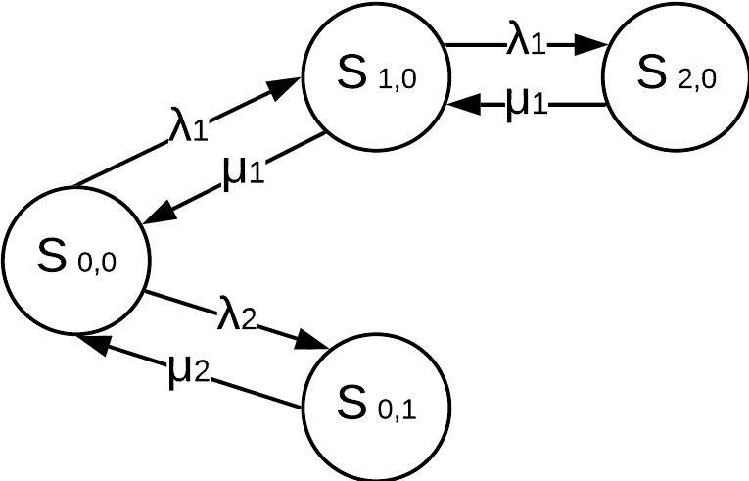

Рис. 1 – Граф состояний системы

### Рассматривание системы

Пусть $P_{n,m}(t)$– вероятность того, что в системе находится n заявок первого класса и m заявок второго класса в момент времени t.

Тогда согласно графу состояний, приведённому на рис. 1 выше составляем систему дифференциальных уравнений Колмогорова-Чепмена (производная вероятности состояния равна сумме входящих потоков за вычетом суммы исходящих потоков):

$$\left\{\begin{aligned}\frac{dP_{0,0}}{dt}=-\left(λ_{1}+λ_{2}\right)P_{0,0}+μ_{1}P_{1,0}+μ_{2}P_{0,1} \\ \frac{dP_{1,0}}{dt}=λ_{1}P_{0,0}-\left(λ_{1}+μ_{1}\right)P_{1,0}+μ_{1}P_{2,0} \\ \frac{dP_{1,0}}{dt}=λ_{1}P_{1,0}-μ_{1}P_{2,0} \\ \frac{dP_{0,1}}{dt}=λ_{2}P_{0,0}-μ_{2}P_{0,1}\end{aligned}\right.$$

Входящий поток требований в систему уравновешивается выходящим потоком, поэтому будем считать систему стационарной. В стационарном режиме системы вероятности состояний постоянны, т. е. $\frac{dP_{i,j}}{dt}=0$, откуда получаем систему для отыскания вероятностей состояния системы, которую дополняем нормировочным уравнением:

$$\begin{aligned}\left\{\begin{aligned}0=-\left(λ_{1}+λ_{2}\right)P_{0,0}+μ_{1}P_{1,0}+μ_{2}P_{0,1} \\ 0=λ_{1}P_{0,0}-\left(λ_{1}+μ_{1}\right)P_{1,0}+μ_{1}P_{2,0} \\ 0=λ_{1}P_{1,0}-μ_{1}P_{2,0} \\ 0=λ_{2}P_{0,0}-μ_{2}P_{0,1} \\ P_{0,0}+P_{1,0}+P_{2,0}+P_{0,1}=1\end{aligned}\right.\#\left(1.1\right)\end{aligned}$$

Из четвертого уравнения системы 1.1 получим:

$$0=λ_{2}P_{0,0}-μ_{2}P_{0,1}$$

$$\begin{aligned}P_{0,1}=\frac{λ_{2}}{μ_{2}}P_{0,0}\#\left(1.2\right)\end{aligned}$$

Подставим полученное значение для $P_{0,1}$ в первое, получим:

$$0=-\left(λ_{1}+λ_{2}\right)P_{0,0}+μ_{1}P_{1,0}+μ_{2}∙\frac{λ_{2}}{μ_{2}}P_{0,0}$$

$$\begin{aligned}P_{1,0}=\frac{λ_{1}}{μ_{1}}P_{0,0}\#\left(1.3\right)\end{aligned}$$

Из четвертого уравнения системы 1.1 получим:

$$0=λ_{1}P_{1,0}-μ_{1}P_{2,0}$$

$$\begin{aligned}P_{2,0}=\frac{λ_{1}}{μ_{1}}P_{1,0}=\frac{{λ_{1}}^{2}}{{μ_{1}}^{2}}P_{0,0}\#\left(1.4\right)\end{aligned}$$

Подставим уравнения 1.2, 1.3 и 1.4 в нормировочное уравнение системы 1.1:

$$P_{0,0}+\frac{λ_{1}}{μ_{1}}P_{0,0}+\frac{{λ_{1}}^{2}}{{μ_{1}}^{2}}P_{0,0}+\frac{λ_{2}}{μ_{2}}P_{0,0}=1$$

Найдём вероятность отсутствия заявок в системе:

$$P_{0,0}=\frac{1}{1+\frac{λ_{1}}{μ_{1}}+\frac{{λ_{1}}^{2}}{{μ_{1}}^{2}}+\frac{λ_{2}}{μ_{2}}}$$

Тогда вероятность того, что требование второго потока получит отказ в обслуживании:

$$P_{отк,2}=1-P_{0,0}=\frac{\frac{λ_{1}}{μ_{1}}+\frac{{λ_{1}}^{2}}{{μ_{1}}^{2}}+\frac{λ_{2}}{μ_{2}}}{1+\frac{λ_{1}}{μ_{1}}+\frac{{λ_{1}}^{2}}{{μ_{1}}^{2}}+\frac{λ_{2}}{μ_{2}}}$$

А вероятность того, что требование первого потока получит отказ в обслуживании:

$$P_{отк,1}=P_{2,0}+P_{0,1}=\frac{\frac{{λ_{1}}^{2}}{{μ_{1}}^{2}}+\frac{λ_{2}}{μ_{2}}}{1+\frac{λ_{1}}{μ_{1}}+\frac{{λ_{1}}^{2}}{{μ_{1}}^{2}}+\frac{λ_{2}}{μ_{2}}}$$

### Графики зависимостей отказов от $λ_{1}$, $µ_{1}$, $λ_{2}$ и $µ_{2}$

Построим графики зависимостей потерь заявок первого ($P_{отк,1}$) и второго ($P_{отк,2}$) потоков от интенсивностей обслуживания ($λ_{1}$, $λ_{2}$) и поступления заявок ($µ_{1}$, $µ_{2}$). Для определенности все неварьируемые величины примем равными единице.

Рис. 2 – Зависимость и

Рис. 3 – Зависимость и

Рис. 4 – Зависимость и

Рис. 5 – Зависимость $P_{отк,1}(μ_{2})$ и $P_{отк,2}(μ_{2})$

## СМО, в которой второй поток содержит одинарен

В этом случае мы рассматриваем систему как M/M/k/0, где количество каналов обслуживания k одинаково для обоих потоков. Вероятности потери требований первого и второго классов будут зависеть от соответствующих интенсивностей поступления и обслуживания, а также от количества доступных каналов обслуживания. Т. к. при суммировании независимых пуассоновских потоков суммарный поток также пуассоновский, то имеем стандартную двухканальную СМО с отказами с интенсивностью поступающего потока $λ=λ_{1}+λ_{2}$ и интенсивностью обслуживания $μ$. В этом случае вероятность отказа в обслуживании одинакова для обоих потоков:

$$P=P_{отк,1}=P_{отк,2}=\frac{\frac{λ^{2}}{μ^{2}}}{1+\frac{λ}{μ}+\frac{λ^{2}}{μ^{2}}}$$

Построим график $P_{отк}(λ)$, взяв в качестве неварьируемой величины :

Рис. 6 – График зависимости $P_{отк}(λ)$

Построим график $P_{отк}(μ)$, взяв в качестве неварьируемой величины :

Рис. 7 – График зависимости $P_{отк}(μ)$

# Вывод

В ходе выполнения лабораторной работы была проведена аналитическая оценка системы массового обслуживания типа М/М/К/0 в двух сценариях: когда второй поток содержит две заявки и когда второй поток является ординарным.

В результате анализа были выявлены ключевые зависимости доли потерь заявок первого и второго классов от параметров системы, таких как интенсивности поступления и обслуживания. В обеих ситуациях было показано, что вероятность отказа в обслуживании зависит от соотношения интенсивностей поступления и обслуживания, а также от количества доступных каналов обслуживания.

Проведенный анализ позволяет сделать вывод о важности оптимизации параметров системы для минимизации потерь заявок и повышения её производительности. Оптимальный выбор параметров системы может способствовать улучшению обслуживания клиентов и повышению эффективности работы организации.